X Diagramas de Sequência

X.1 Autenticação/Registo de Utilizadores
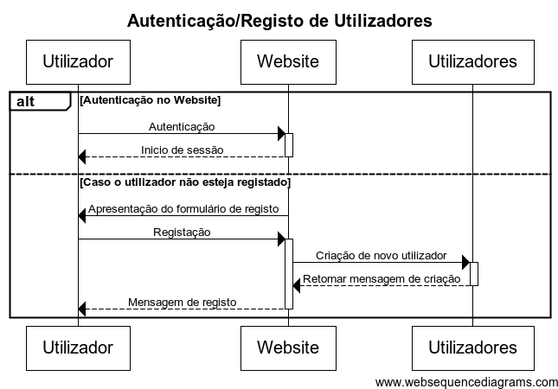

X.1.1 Descrição breve
O utilizador quando acede ao website pode fazer a sua autenticação no mesmo para aceder aos seus álbuns. Caso o utilizador não tenha uma conta pode realizar o seu registo pelo um formulário apresentado no website.

X.1.2 Descrição completa
Ator principal | Utilizador
Pré-condições | -
Pós-condições | Utilizador estar identificado.
Cenário de sucesso principal | Utilizador realiza a sua autenticação e após a sua validação, tem acesso ao seu conteúdo pessoal.
Extensões | Utilizador preenche formulário de registo de novo utilizador e submete; O sistema valida o novo utilizador e retorna mensagem resultante.

X.2 Criação de álbuns
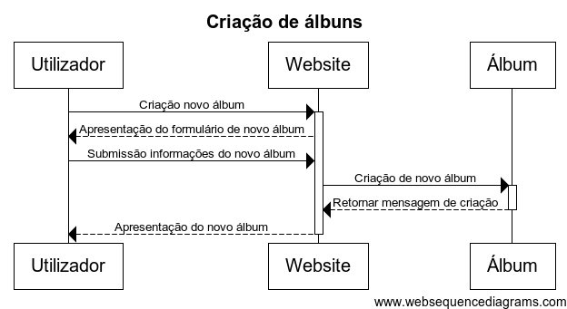

X.2.1 Descrição breve
O utilizador pode criar um novo álbum através do website. O website apresenta um formulário com algumas informações necessárias para a criação do álbum (nome, datas, descrição, etc.). O sistema após criar o novo álbum retorna uma resposta ao website, este apresenta o novo álbum ao utilizador.

X.2.2 Descrição completa
Ator principal | Utilizador
Pré-condições | Utilizador autenticado no sistema.
Pós-condições | Criação de um álbum.
Cenário de sucesso principal | Utilizador escolhe opção de criar um novo álbum, website apresenta o formulário de criação. Após a submissão do formulário é criado no sistema um novo álbum com a identificação do utilizador e as informações dadas.
Extensões | -

X.3 Upload de fotos
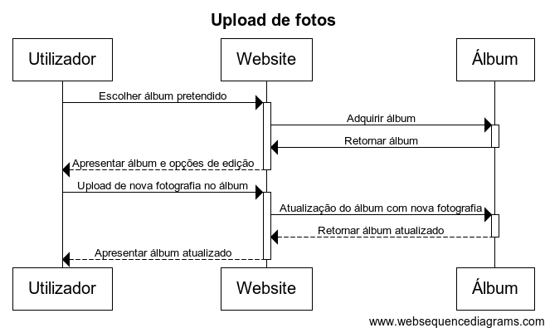

X.3.1 Descrição breve
O utilizador pode adicionar fotos a um álbum existente. Para tal, o utilizador escolhe o álbum pretendido, o sistema retorna o álbum selecionado e o website apresenta ao utilizador, juntamente com a opção de adicionar mais fotos a esse álbum. O utilizador realiza o upload da fotografia no website e o sistema atualiza o álbum com as informações da nova fotografia (fotografia, título, descrição, etc.)

X.3.2 Descrição completa
Ator principal | Utilizador
Pré-condições | Utilizador autenticado no sistema;  Álbum existir.
Pós-condições | Adição de nova fotografia no álbum.
Cenário de sucesso principal | A fotografia carregada pelo utilizador é armazenada no álbum escolhido.
Extensões | -

X.4 Criação de álbuns de impressão
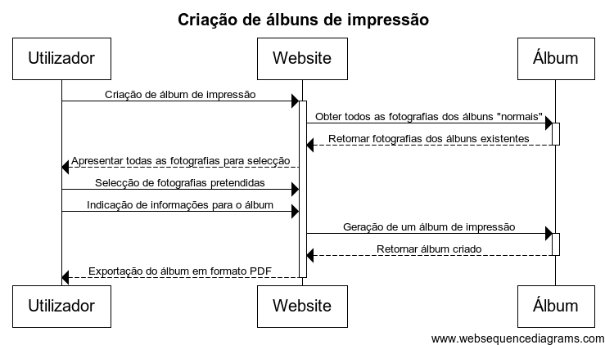

X.4.1 Descrição breve
O utilizador pode criar álbuns para impressão. Quando escolhe esta opção, o sistema retorna todas as fotografias de todos os álbuns criados pelo utilizador. O website apresenta todas as fotografias dando a opção de seleciona-las para o álbum. Após o utilizador realizar a seleção das fotografias e preenchimento das informações relacionadas com o álbum (tema, etc.) o sistema gera o álbum para futuras impressões. O website apresenta uma opção para exportar o álbum em formato PDF.

X.4.2 Descrição completa
Ator principal | Utilizador
Pré-condições | Utilizador autenticado no sistema.
Pós-condições | Álbum de impressão criado; Opção de exportação disponível.
Cenário de sucesso principal | O álbum de impressão é armazenado na coleção de álbuns do utilizador e é apresentado uma opção para transferir o mesmo em formato PDF.
Extensões | -

X.5 Encomenda de álbuns
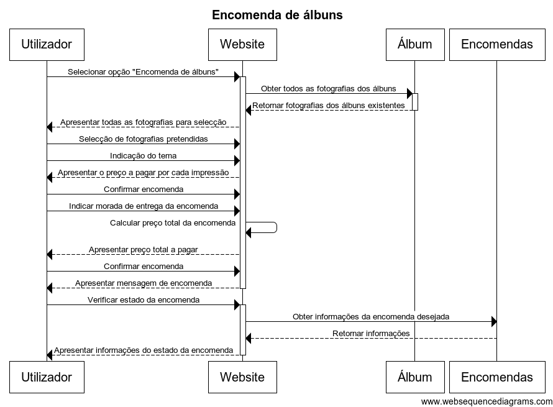

X.5.1 Descrição breve
O utilizador pode encomendar álbuns através do webiste. Para tal, escolhe a opção de encomenda e o sistema retorna todas as fotografias de todos os álbuns pertencentes ao utilizador. O website apresenta todas as fotografias juntamente com a opção de as selecionar. Após o utilizador selecionar as fotografias desejadas e indicar o tema, é lhe indicado o preço por cada impressão. Se o utilizador confirmar a encomenda, é lhe pedido a morada destino. O sistema calcula o preço total da encomenda (impressões + transportes) e o website apresenta o preço total. O utilizador se confirmar é processado a encomenda.
O utilizador pode através do website verificar o estado da encomenda. Quando faz esse pedido, o sistema retorna as informações relativas a essa encomenda e o webiste apresenta-as ao utilizador.

X.5.2 Descrição completa
Ator principal | Utilizador
Pré-condições | Utilizador autenticado no sistema.
Pós-condições | Realização da encomenda.
Cenário de sucesso principal | É criado um pedido de encomenda do álbum com as fotografias pretendidas e as informações do utilizador (morada).
Extensões | -

